
Telotron
Как начать работу
Инструкция для тренера

Пилот · до 31 июля 2026
pro.telotron.ru
Расписание · планы · дневник

Простая инструкция: с нуля до первого клиента и первого занятия.
- Пилот — до 31 июля 2026 — пробный период, всё нужное для работы открыто
- Регистрация — только по личной ссылке telotron.ru/i/… из сообщения
- Вход в кабинет — pro.telotron.ru — когда уже зарегистрировались
Важно: эта инструкция одна для всех. Ссылку на первую регистрацию мы присылаем отдельным сообщением — без неё начать нельзя. Не регистрируйтесь через pro.telotron.ru и не ищите «просто telotron.ru» в интернете.
Telotron — приложение для тренера и клиента: расписание, планы, дневник. Не врач и не клиника — обычная организация вашей работы.

Что понадобится
- Телефон (удобнее всего) или компьютер.
- MAX или Telegram — для подтверждения входа (SMS нет).
- 15–30 минут на первый заход.
- Один реальный клиент, готовый попробовать (не «тестовый»).
Если застрянете — напишите Алексею (контакты в конце). Это нормально, мы на связи.

Шаг 1 · Откройте вашу ссылку
- Перейдите по личной ссылке из сообщения — адрес вида telotron.ru/i/… (WhatsApp, VK, Telegram).
- Откроется страница Telotron с кнопкой регистрации для тренера.
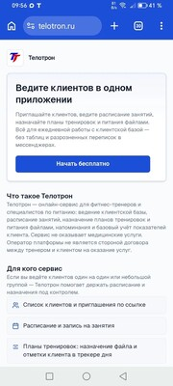
Шаг 1 — переход по ссылке
Рис. 1 — страница после перехода по ссылке.

Шаг 2 · Примите правила
- Прочитайте короткие документы: политика, соглашение, согласие на обработку данных.
- Поставьте галочку и нажмите продолжить.
Без этого регистрация не завершится — так требует закон.
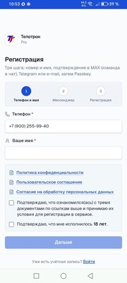
Шаг 2 — юридические документы
Рис. 2 — галочка и кнопка «продолжить».

Шаг 3 · Подтвердите телефон и создайте вход

3.1 Выберите способ
- MAX — удобнее всего, если пользуетесь.
- Telegram — если MAX нет.
- E-mail — если так проще.

3.2 MAX или Telegram
- Выберите канал в форме.
- Откройте бота «Телотрон Pro» (ссылка будет на экране).
- Нажмите «Начать» / Start в боте.
- Вернитесь на сайт — телефон привяжется.
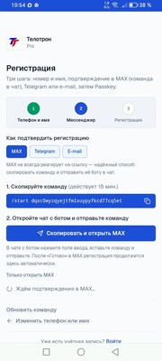
Шаг 3 — бот Телотрон Pro
Рис. 3 — бот в MAX или Telegram.

3.3 Passkey — вход без пароля
- Система предложит Passkey (отпечаток, Face ID или ключ на телефоне).
- Согласитесь — пароль придумывать не нужно.
- Заполните профиль, если попросят (имя, город — по желанию продукта).
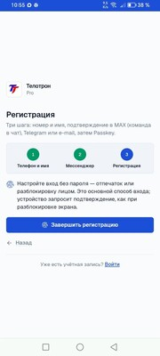
Шаг 4 — Passkey
Рис. 4 — создание входа по отпечатку / Face ID.
Готово: вы зарегистрированы. Дальше кабинет открывается на pro.telotron.ru — это вход, не первая регистрация.
Подсказки внутри приложения можно пропустить — сразу идите в разделы «Клиенты» и «Календарь».

Шаг 4 · Поставьте на главный экран телефона
После регистрации (шаги 1–3):
- Откройте pro.telotron.ru в Chrome или Safari — вы уже должны быть внутри кабинета.
- Нажмите «Установить приложение» или «На экран Домой».
Так Telotron открывается как обычное приложение — быстрее, чем каждый раз искать ссылку в переписке.
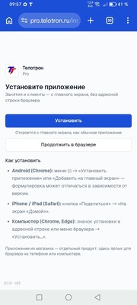
Шаг 5 — установка на телефон
Рис. 5 — кнопка «Установить» в браузере.

Шаг 5 · Пригласите первого клиента
- В кабинете найдите «Пригласить клиента» (или раздел Клиенты).
- Скопируйте ссылку или код для клиента.
- Отправьте клиенту в мессенджер — как обычно делаете.
Важно: пригласите настоящего клиента, с которым уже работаете. Так вы увидите продукт «как в жизни».
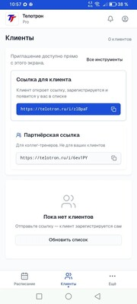
Шаг 6 — приглашение клиента
Рис. 6 — ссылка или код для клиента.

Шаг 6 · Клиент регистрируется
Клиенту нужно:
- Перейти по вашей ссылке.
- Пройти те же шаги: правила → MAX/Telegram/e-mail → Passkey.
- Открыть приложение Telotron Client (отдельная иконка / client.telotron.ru).
После этого клиент привязан к вам — он появится в вашем списке клиентов.
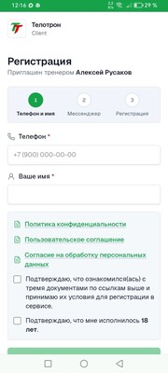
Шаг 7 — регистрация клиента
Рис. 7 — как это выглядит у клиента на экране.
Про здоровье: если клиент ведёт дневник (вес, питание), данные он вносит только в приложении Client. В MAX и Telegram не отправляйте замеры и медицинские подробности.

Шаг 7 · Создайте занятие в календаре
- Откройте Календарь.
- Нажмите добавить занятие.
- Выберите клиента, дату и время.
- Сохраните.
Клиент увидит запись у себя. Вы — в своём расписании.
Можно сразу попробовать перенести или отменить занятие — так проверите, что всё понятно.
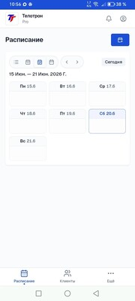
Шаг 8 — календарь
Рис. 8 — новое занятие в календаре.

Шаг 8 · Дайте клиенту план
- Откройте программы тренировок или план питания (файл).
- Создайте или выберите готовое.
- Назначьте клиенту.
Клиент откроет план в своём приложении — не в переписке.
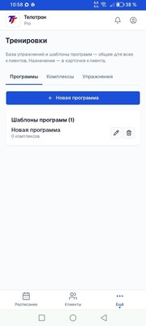
Шаг 9 — программа тренировок
Рис. 9 — шаблон программы в разделе «Тренировки» (назначение — в карточке клиента). План питания файлом — в разделе «Планы питания».

Если ведёте группы (по желанию)
- Создайте группу (название, сколько человек).
- Добавьте постоянных участников из клиентов.
- Поставьте групповое занятие в календаре.
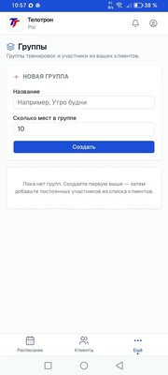
Шаг 10 — группа
Рис. 10 — группа и групповое занятие.

Минимум за первые 2 дня
Сделайте хотя бы это:
- ☐ Вы зарегистрировались в Pro
- ☐ Один реальный клиент принял приглашение
- ☐ Есть занятие в календаре или план клиенту
Этого достаточно, чтобы понять, «ваше» это или нет.

Что попробовать за 2–4 недели
Не обязательно всё сразу — по мере работы:
- перенос и отмена занятий;
- заметки в карточке клиента;
- дневник клиента (вода, еда, замеры — если актуально);
- вход с другого телефона (Passkey и восстановление через MAX/Telegram);
- кнопка «Обратная связь» внизу слева — если что-то непонятно или сломалось.

Чего пока нет (чтобы не ждать зря)
- Оплата занятий клиентом через Telotron — в разработке
- Автонапоминания о тренировке в MAX — позже
- Чат с клиентом внутри приложения — пока общайтесь как привыкли (Telegram и т.д.)
- SMS-коды — нет, только MAX / Telegram / e-mail
Если кнопка есть, но работает странно — напишите нам. Это как раз нужно в пилоте.

Как нам помочь обратной связью
Подойдёт любой способ:
- Кнопка «Обратная связь» в кабинете.
- Личное сообщение Алексею.
- Короткий звонок 20–30 минут через 1–2 недели.
Хорошо описать так:
- что делали («пригласил клиента, поставил слот на среду»);
- что удобно;
- что раздражает или заставляет снова писать в Telegram;
- что не получилось (можно словами, скрин пришлёте отдельно).
Критика — нормальна. Вы не «тестируете нас в суде», вы помогаете сделать инструмент, которым реально пользуются.

Контакты
- Алексей Русаков — основатель, поддержка пилота
- Телефон — +7 (900) 255-99-40
- VK — vk.com/id224642120
- Группа — Telotron · для тренеров
- Сайт — telotron.ru

